Stav
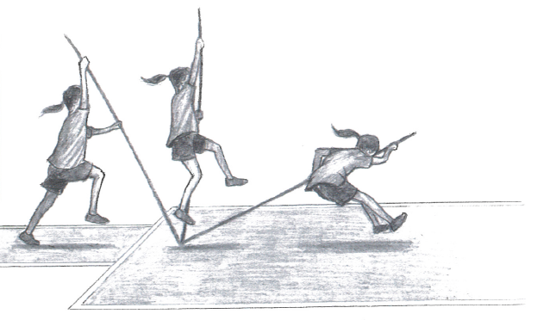
Stavhopp är en gren som bygger på gymnastiska färdigheter och akrobatik. Det krävs en hel del mod för att på egen hand hoppa stav på ”riktigt”. När barnen börjar med stav handlar det inte om att hoppa på egen hand, utan istället låta dem testa många roliga förberedande övningar.
Då de yngsta barnen hoppas med stav är det viktigt att ledaren är beredd att ta tag i staven eller barnet – dels för att hjälpa barnet genom rörelsen, dels för att undvika onödiga skador. Målet är att kunna sätta i staven i en längdhoppsgrop, göra uthopp med rätt ben, hoppa på rätt sida om staven och landa kontrollerat.

Teknik (högerhänt hoppare)
- Uthoppet liknar längdhopp.
- När staven sätts i ska höger arm vara rakt ovanför huvudet.
- Under luftfärden har man staven i ett stadigt grepp med båda händerna och höger ben ska pendlas upp på höger sida och staven.
- I denna övning ska barnen träna sig på att hoppa långt (fart genom hoppet.)

